Trước khi vào phần Network Connection, disable wireless
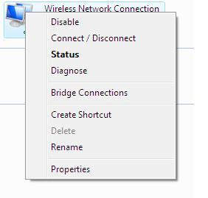S
Sau khi tắt wireless, làm theo tường bước

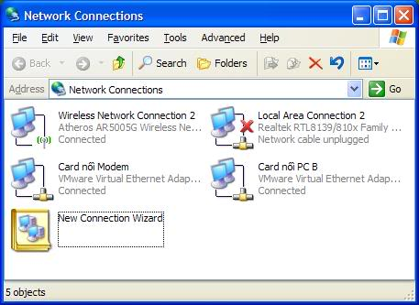
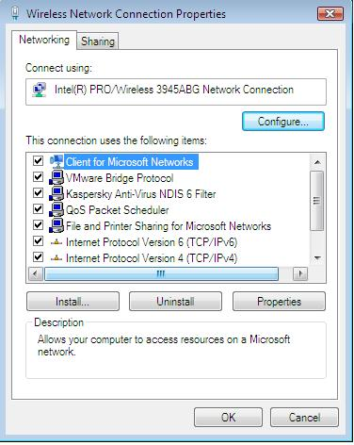
Click chuot : trong Win Xp là
Internet Protocol (TCP/IP)
( nếu khôn nhìn thấy kéo thanh cuộn xuống phía dưới cùng)
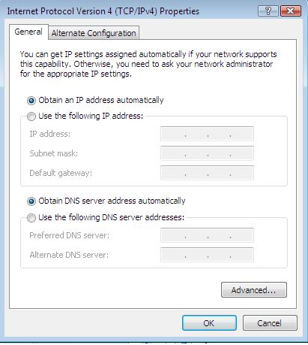
Click chuot

Click chuot

Sau khi xong thay an OK la duoc.

Sau khi thiết lập xong Enabel lại card wireless

